24.10 -28.10.2016. Лексическая тема недели:
«Осень» (старшая группа)
I Упражнение пальчиковой гимнастики: «Осень»

Ветер по лесу летал,  Ветер листики считал: | (Плавные, волнообразные движения ладонями.)
Вот дубовый,  Вот кленовый,  Вот рябиновый резной,  Вот с березки – золотой, | (Загибают по одному пальцу на каждой руке. Начиная с большого.)
Вот последний лист с осинки  Ветер бросил на тропинку. | (Спокойно укладывают ладони на стол.)

II Упражнение на координацию речи с движением: «Осенью»

Вдруг закрыли небо тучи, | (дети встают на носочки, поднимают перекрещенные руки.)
Начал капать дождь колючий.  Долго дождик будет плакать, | (Прыгают на носочках, удерживая руки на поясе.)
Разведет повсюду слякоть. | (Приседают, руки на поясе.)
Грязь и лужи на дороге,  Поднимай повыше ноги.  Н. Нищева | (Идут по кругу, высоко поднимая ноги в коленях.)

III Упражнения для развития лексико-грамматических представлений:
1. «Назови ласково» - образование существительных

дождь | дождик
ветер
дерево
гриб
ягода
лужа
листья
туча

2.«Какая погода бывает осенью?» - образование прилагательных
Если дует ветер – ветреная
Если идет дождь –…………………….
Если холодно –………………………..
Если тепло –…………………………..
Если пасмурно –………………………
Если сыро –……………………………
Если солнечно –…………………………
Если ясно -………………………………

IV. Развитие связной речи
1.Родителям рекомендуется во время прогулки, по дороге из детского сада домой
— поговорить с ребенком о том, какое время года наступило;
— обратить внимание на осенние изменения погоды (стало холоднее, дует ветер, идет дождь, опадают листья и т.д.);
— обратить внимание ребенка на то, как одеты люди осенью;

2. «Составление рассказа об осени» – следите, каждое предложение должно начинаться словом «Осенью», помогайте ребенку проговаривать полное предложение, отвечая на ваши вопросы:
1.Осенью………………………………………………………………..

2.Осенью………………………………………………………………..

3.Осенью………………………………………………………………..

4.Осенью………………………………………………………………..

5.Осенью…………………………………………………………………

6.Осенью…………………………………………………………………

V. Развитие внимания и логического мышления
1. «Бывает/ не бывает» - определи, чего не бывает осенью.
-дети загорают, купаются, носят лёгкую одежду………………………
-под ногами шуршат сухие, разноцветные листья………………………
-набухают почки, распускаются на деревьях листья ……………………
-люди собирают урожай овощей, фруктов……………………………….
-дикие животные делают запасы корма ………………………………….
-перелётные птицы возвращаются и вьют гнёзда…………………………

VI. Развитие графо-моторных навыков
Обвести по - контуру и раскрасить
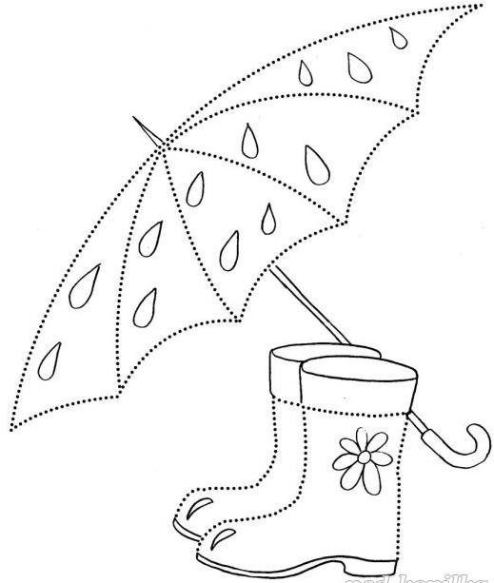

24.10 -28.10.2016. Лексическая тема недели:
«Осень. Лес. Деревья» (подготовительная группа)
I Упражнение пальчиковой гимнастики: «Осенние листья»

Ветер по лесу летал,  Ветер листики считал: | (Плавные, волнообразные движения ладонями.)
Вот дубовый,  Вот кленовый,  Вот рябиновый резной,  Вот с березки – золотой, | (Загибают по одному пальцу на каждой руке. Начиная с большого.)
Вот последний лист с осинки  Ветер бросил на тропинку. | (Спокойно укладывают ладони на стол.)

II Упражнение на координацию речи с движением: «Осенью»

Вдруг закрыли небо тучи, | (дети встают на носочки, поднимают перекрещенные руки.)
Начал капать дождь колючий.  Долго дождик будет плакать, | (Прыгают на носочках, удерживая руки на поясе.)
Разведет повсюду слякоть. | (Приседают, руки на поясе.)
Грязь и лужи на дороге,  Поднимай повыше ноги.  Н. Нищева | (Идут по кругу, высоко поднимая ноги в коленях.)

III Упражнения для развития лексико-грамматических представлений:
1. «Какая погода бывает осенью?» - образование прилагательных

Если дует ветер – ветреная
Если идет дождь –…………………….
Если холодно –………………………..
Если тепло –…………………………..
Если пасмурно –………………………
Если сыро –……………………………
Если солнечно –…………………………
Если ясно -………………………………

2.«Что бывает осенним?» (обратите внимание на проговаривание ребёнком окончаний –ее, -яя, -ий)
Небо осенью какое? – осеннее;
ветер осенью какой? – ……………
Солнце осенью –……………………..
Туча осенью-………………………..
Дождь осенью-………………………
Цветы осенью-………………………..
Лес осенью-………………………………..
Погода осенью-………………………………..
Сапоги-………………………………………….
День осенью-……………………………………….
Утро осенью-……………………………………..
Пальто –…………………………………………..

3. «Чьи листочки, иголочки?» - образование прилагательных
У берёзы – берёзовые листочки
У дуба –
У клёна –
У липы –
У осины –
У сосны –
У рябины –
У ели –
У ясеня –
У тополя –
У ивы –
У ольхи –
У каштана –

4.«Назови лес, если…»
В нём растут только лиственные деревья - ………………………
В нём растут хвойные деревья- …………………………………...
В нём растут и лиственные и хвойные деревья - …………………
В нём растут только ели - ………………………………….(ельник)
В нём растут одни сосны - ……………………………...(сосновый бор)
В нём растут только берёзы - ………………..(березняк, берёзовая роща)
В нём растут одни дубы- ……………………………..(дубрава)
В нём растут только осины - ……………………………..(осинник)
5. «Сосчитай до пяти»
название | 1 | 2 | 5
травинка
ветка
куст
ствол
лист
берёза
дуб
ель

6.«Осенняя прогулка в парке» - добавляя по одному слову, составить цепочку предложений по схемам. Повторить получившееся предложение

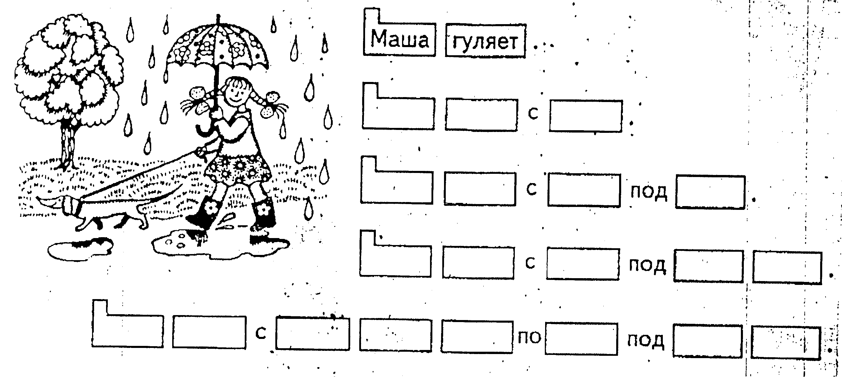

IV. Развитие связной речи

1.Родителям рекомендуется во время прогулки, по дороге из детского сада домой
— поговорить с ребенком о том, какое время года наступило;
— обратить внимание на осенние изменения погоды (стало холоднее, дует ветер, идет дождь, опадают листья и т.д.);
— обратить внимание ребенка на то, как одеты люди осенью;

2. «Составление рассказа об осени» – следите, каждое предложение должно начинаться словом «Осенью», помогайте ребенку проговаривать полное предложение, отвечая на ваши вопросы:
1.Осенью………………………………………………………………..

2.Осенью………………………………………………………………..

3.Осенью………………………………………………………………..

4.Осенью………………………………………………………………..

5.Осенью…………………………………………………………………

6.Осенью…………………………………………………………………

V. Развитие внимания и логического мышления и графо-моторных навыков

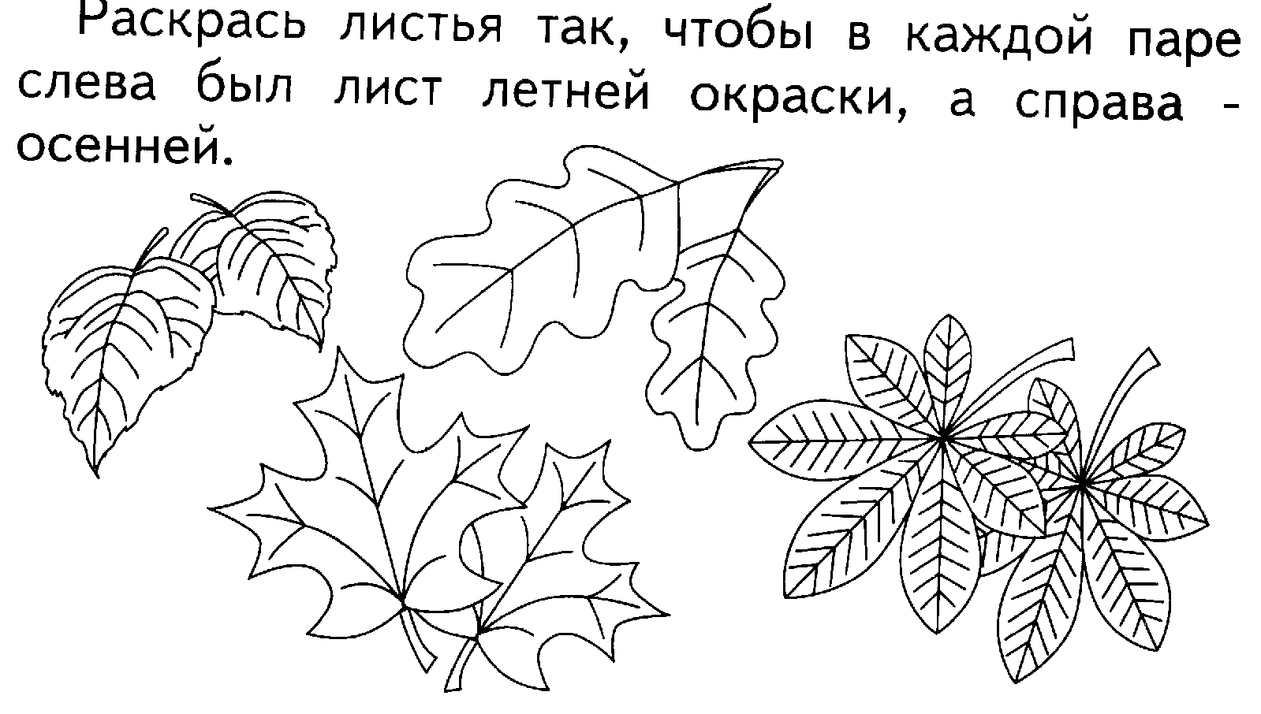

Автор: учитель- логопед Роттер Марина Александровна.

